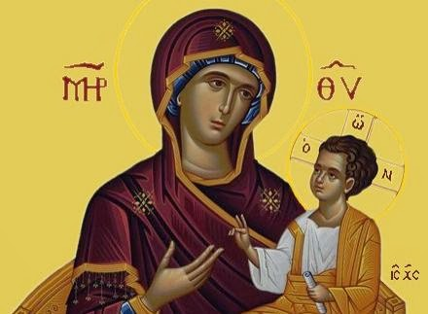

Οι Χαιρετισμοί της Παναγίας
Ο Ακάθιστος Ύμνος ή αλλιώς Χαιρετισμοί, είναι ένα μεγάλο και σπουδαίο ποίημα, γραμμένο τον 6ο αιώνα μ.Χ., που μιλάει στην Παναγία και της λέει επαίνους, ευχαριστίες και προσευχές.
Οι Χαιρετισμοί εμπερικλείουν σε ποιητική μορφή, με πανέμορφα λόγια, όλες οι βασικές διδασκαλίες της Ορθοδοξίας για το Χριστό, την ενανθρώπισή του, το ρόλο της Παναγίας για τη σωτηρία του ανθρώπου, την αγνότητα και την αγιότητά της κ.λ.π., αλλά και για τον αγώνα του ανθρώπου για ένωση με το Θεό και τη βοήθεια που ζητάει από το Χριστό και την Παναγία γι’ αυτό τον αγώνα.
Ποιητής των Χαιρετισμών είναι μάλλον ο άγιος Ρωμανός ο Μελωδός, ένας από τους μεγαλύτερους ελληνόγλωσσους ποιητές όλων των εποχών. Το ποίημα είναι μελοποιημένο, έχει μουσική και ανήκει στο είδος κλασικής μουσικής του Βυζαντίου που λέγεται «κοντάκιο». Έχει 24 στροφές «οίκους», οι οποίοι αρχίζουν, με τη σειρά, από τα 24 γράμματα της αλφαβήτου.
Η Ορθόδοξη Εκκλησία ψάλλει τους Χαιρετισμούς κάθε Παρασκευή βράδυ, τις πρώτες 5 εβδομάδες της Μεγάλης Σαρακοστής.

Παναγιώτης Καπνιάζης

Σύνδεσμος: https://www.dogma.gr/diafora/ti-einai-oi-chairetismoi-tis-panagias/22997/

